# ЗАГАЛЬНА ІНФОРМАЦІЯ ПРО ХІД КОНЯ

Особлива популярність завдання пояснюється тим, що в XVIII і XIX століттях нею займалися багато математиків, в тому числі великий Леонард Ейлер, який присвятив їй мемуари "Рішення одного цікавого питання, який, здається, не підпорядковується жодному дослідженню ". Хоча задача була відома і до Ейлера, лише він вперше звернув увагу на її математичну сутність, і тому завдання часто пов'язують з його ім'ям.

# МЕТОД ЕЙЛЕРА

Перше ґрунтовне наукове дослідження лицарських турів було представлено плодовитим математиком Леонгардом Ейлером (1707-1783) у 1759.

Ейлер починав з випадкового переміщення коня над дошкою, поки доступних ходів більше не ставало. Останні клітинки, які не потрапили під хід коня він помічав їх як a,b,…. Його метод полягав у встановленні певних правил, за якими ці мічені клітини можуть бути вставлені на хід коня, і також правила для повторного введення рішення.

## Вирішення методом Ейлера

Візьмемо приклад шляху, утвореного конем, з чотирма клітинками, що залишилися порожніми. Позначимо ці клітинка як a, b, c, d (рис. Номер рисунка)

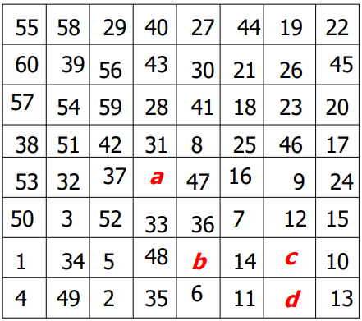

Нам потрібно переробити шлях від 1 до 60:

* Чарунка 1 може піти в чарунку p, де p дорівнює 32, 52 або 2.
* Чарунка 60 може піти в чарунку q, де до q дорівнює 29, 59, 51.
* Якщо будь-яке зі значення p та q відрізняється на 1, ми можемо переробити шлях.
* В нашому випадку p=52, q=51

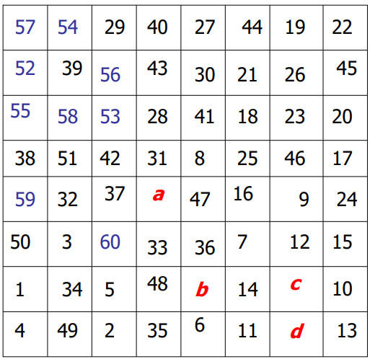

* Наступним кроком потрібно додати чарунки a, b, c, d до цього шляху.
* В новому шляху, чарунка 60 посилається на чарунки 51, 53, 41, 25, 7, 5, 3.
* Не важливо яку з цих чарунок ми візьмемо, наприклад, ми можемо взяти чарунку 51.
* Ми хочемо зробити з 51 останню чарунку шляху з 60 клітинок, щоб можна було продовжити шлях в a, b, d.
* Щоб це зробити, нам потрібно збільшити кожне число в чарунці на 9.

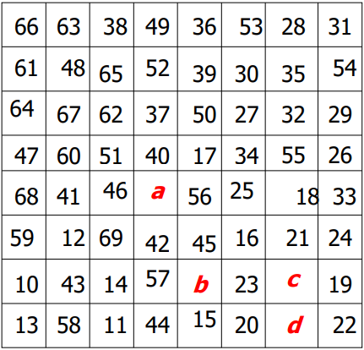

* Тепер заміняємо числа від 61, 62, 63, …, 69 на 1, 2, 3, …, 9, що в результаті нам дасть шлях від 1 до 60, в якому ми можемо продовжити свій хід в чарунки a, b та d.

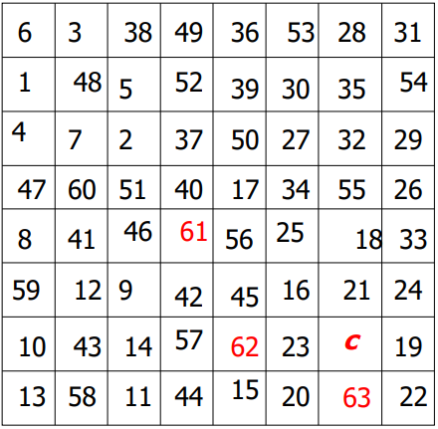

* Нам залишається залучити до шляху чарунку с.
* Чарунка с посилається на чарунку 25
* Чарунка 63 посилається на чарунку 24
* Ми можемо використати метод яким користувались раніше щоб знову переробити шлях
* Нам потрібно переробити шлях від 63 до 25 задом наперед, і в результаті ми отримаємо хід до чарунки с

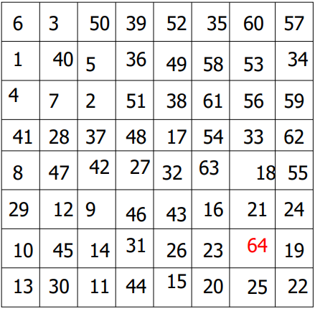

Також метод Ейлера дозволяє робити замкнуті тури з незамкнутих. Для прикладу візьмемо наш попередній результат на номер рисунка:

* Нам потрібно зробити чарунку 64 ближче до чарунки 1. Зробимо це за допомогою чарунки 28 яка посилається на чарунку 1 та 27
* Запишемо шлях від 1 до 27 задом наперед

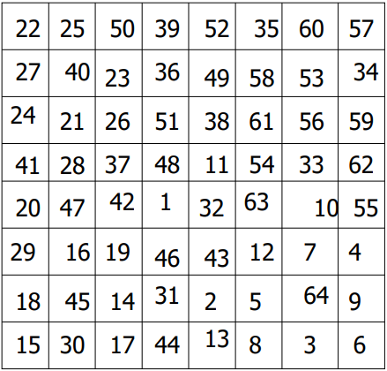

* З чарунки 1 можна піти в чарунки 26, 38, 54, 12, 2, 14, 16, 28
* З чарунки 64 можна піти в чарунки 13, 43, 64, 55
* Чарунки 13 та 14 підходять нам. Отже записуємо хід від чарунки 1 до чарунки 13 задом наперед та отримуємо замкнутий шлях.

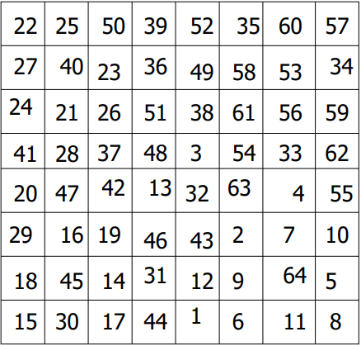

# МЕТОД ВАНДЕРМОНДА

# МЕТОД ЕЙЛЕРА І ВАНДЕРМОНДА

Методи Ейлера і Вандермонда по суті зводяться лише до того, щоб довільно вибрані на початку ходи коня надалі виправляються таким чином щоб вийшло правильне рішення.

# ПРАВИЛО ВАРНСДОРФА

Оригінальне правило, що надає лінійний час алгоритму приходу дошки, було запропоновано Варнсдорфом (Warnsdorff) у 1983 році.

Правило Варнсдорфа, що є різновидом жадібного алгоритму для пошуку маршруту коня, формулюється так: наступний хід коня потрібно робити на клітинку, звідки існує найменша кількість можливих ходів. Якщо клітинок з однаковою кількістю ходом декілька, то можна вибрати будь-яку.

На практиці це реалізується, наприклад, наступним чином. Перед кожним ходом коня визначається «рейтинг» найближчих доступних полів, на яких кінь ще не побував, і на які він може перейти за один хід. Рейтинг поля визначається числом найближчих доступних з нього полів. Чим менше рейтинг, тим він краще. Потім робиться хід на поле з найменшим рейтингом (на любому з таких, якщо їх кілька), і так далі, покаже куди ходити.

Евристика завжди працює на дошках від 5x5 до 76x76 клітинок, при більших розмірах дошки, може зайти в глухий кут. Крім того, базуючись на правилах алгоритму, не дає всіх можливих рішень (тобто ходів коня).

Комп’ютерна програма, яка знаходить кінний тур на будь-яку вихідну позицію, використовуючи правило Варнсдорфа, була написана Гордоном Хорсінгтоном і опублікована в 1984 році.

# ДЛЯ ТИХ, ХТО НЕ ЗНАЙОМИЙ З ШАХАМИ

Для людини, яка не знайома з шахами, кінь ходить два квадрати горизонтально і один квадрат вертикально, або два квадрати вертикально і один квадрат горизонтально. В простолюдді буквою кінь ходить «буквою Г» (англ. версія «L»). Приклад ходу коня показано на рисунку номер рисунка.

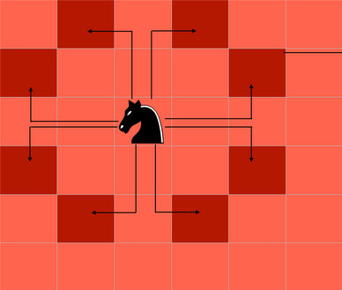

# АЛГОРИТМ ПОВНОГО ПЕРЕБОРУ

Складність такого алгоритму O (8^(N^2)), оскільки на кожному кроці у нас є потенційно 8 ходів для перевірки, і ми повинні зробити це для кожного квадрата.

# ЗВ’ЯЗОК ЗАДАЧІ МАРШРУТУ КОНЯ З ТЕОРІЄЮ ГРАФІВ

З точки зору теорії графів завдання про хід коня є окремим випадком важливої проблеми – знаходження Гамільтонового шляху у графі, тобто шляху, що проходить через всі його вершини по одному разу. Цим і пояснюється популярність завдання про хід коня в літературі з теорії графів (при цьому розглядається «граф коня»).

Завдання знаходження Гамільтонового шляху в графі є, у свою чергу, окремим випадком так званої задачі комівояжера, до якої зводяться найрізноманітніші завдання одного з найважливіших розділів прикладної математики – дослідження операцій. Потрібно знайти найкоротший шлях комівояжера, за яким він повинен об'їхати ряд міст (пов'язаних між собою деяким числом доріг), відвідавши кожен з них по одному разу. Звичайно, перш за все тут виникає питання, чи може комівояжер взагалі об'їхати всі міста з одноразовим відвідуванням кожного з них. Таким чином, можна вважати, що курсова робота присвячена подорожам по шахівниці «коня-комівояжера».

# ЗАМКНУТІ ТА НЕЗАМКНУТІ МАРШРУТИ КОНЯ

## Замкнуті

При замкнутому проході коня потрібно відвідати всі поля шахівниці, після чого повернутися в початкове поле. Замкнені маршрути існують на дошках n * n для всіх парних сторін дошки n >= 6

## Незамкнуті

Незамкнутий варіант відрізняється від замкнутого тим, що в ньому не потрібно повертатися в початкову позицію. Незамкнуті маршрути існують на квадратних дошках n * n для всіх n >= 5